**Projeto CTC-34 – Parser de Expressões Matemáticas em C**

**Grupo: Gabriela Lima, Lindemberg Teixeira, Talize Facó**

**Professor: Forster** ♥

**Implementação – 1ª Apresentação:** Reconhecedor de expressões matemáticas válidas com números inteiros em C

**Linguagem da implementação:** Python

**Conceitos:** Gramáticas, Autômatos, Aceitação de Cadeias

**Operadores matemáticos permitidos:** +, -, *, /, %, (, )

**Particularidades em C:** Diferente de uma calculadora normal

5+-+-+-5: VÁLIDA

5+-+-++-5: INVÁLIDA

5*+5: VÁLIDA

5*-5: VÁLIDA

5*+-+-+-5: VÁLIDA

5*+*5: INVÁLIDA

As relações são as mesmas quando se troca * por / ou por %.

As relações são as mesmas quando se troca + por - e vice-versa.

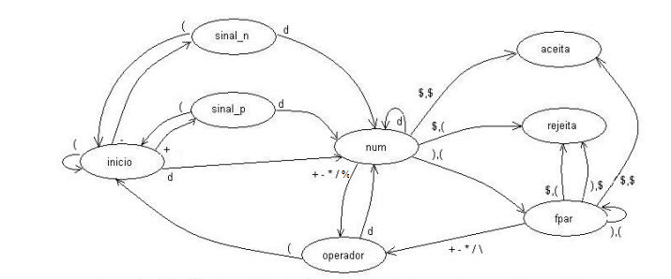

**Obs1.:** A cadeia vazia e a cadeia “()” não são consideradas expressões matemáticas válidas pela linguagem C.

**Obs2.:**Escolheu-se trabalhar com inteiros, para incluir o operador % (resto).

**Próximos passos:**

* Representação da Gramática
* Cálculo da expressão:

Exemplos:

3 + 2 + 5 -> [3, 2, +, 5, +] -> [5, 5, +] -> [10]

6 + 4 - 5 -> [6, 4, +, -5, +] -> [10, -5, +] ->[5]